Q1：

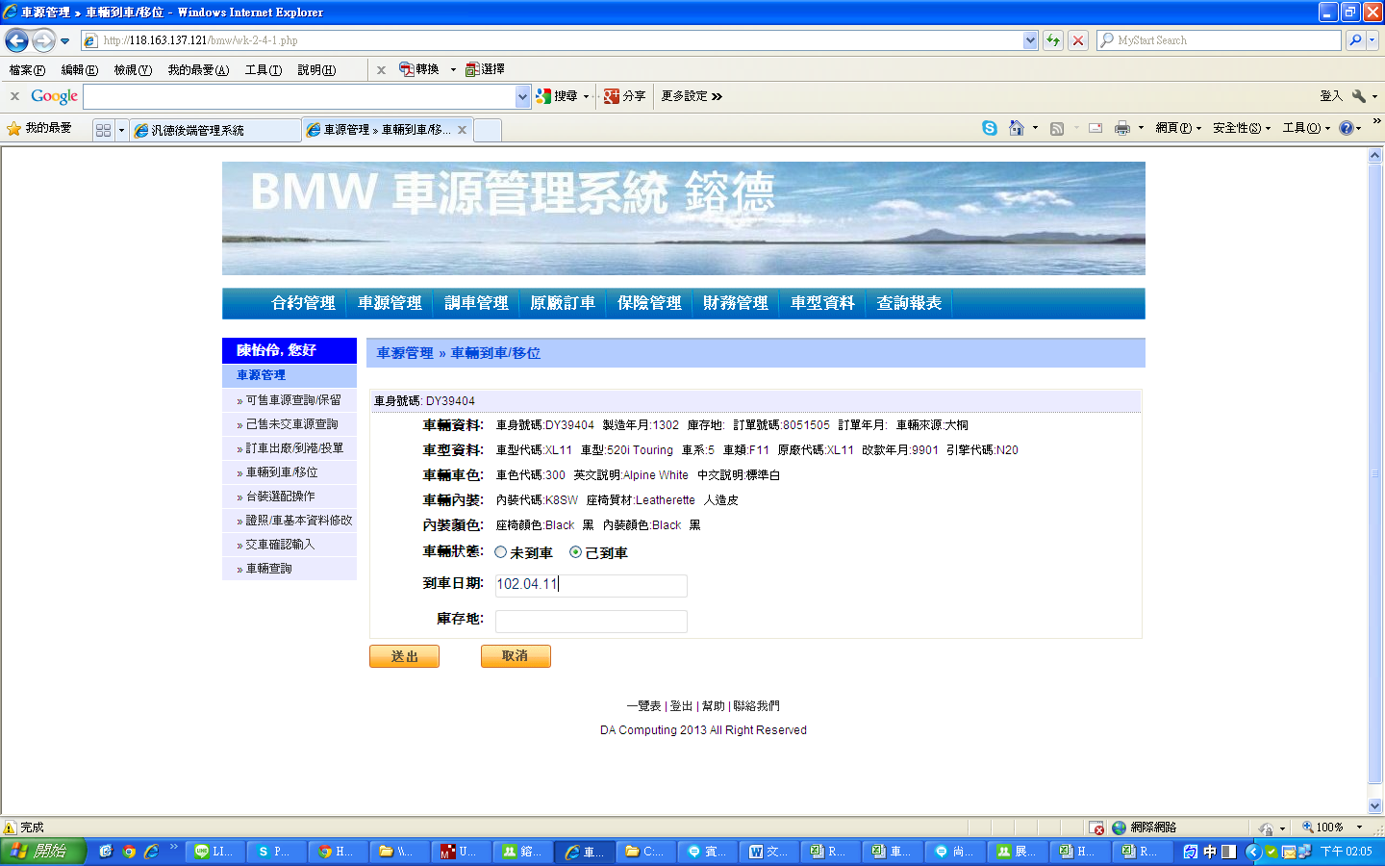

在輸入到車資料時，庫存地可否先依是否有訂單先帶現車及配車

若有變動位置，在手動輸入庫存地

Q2：

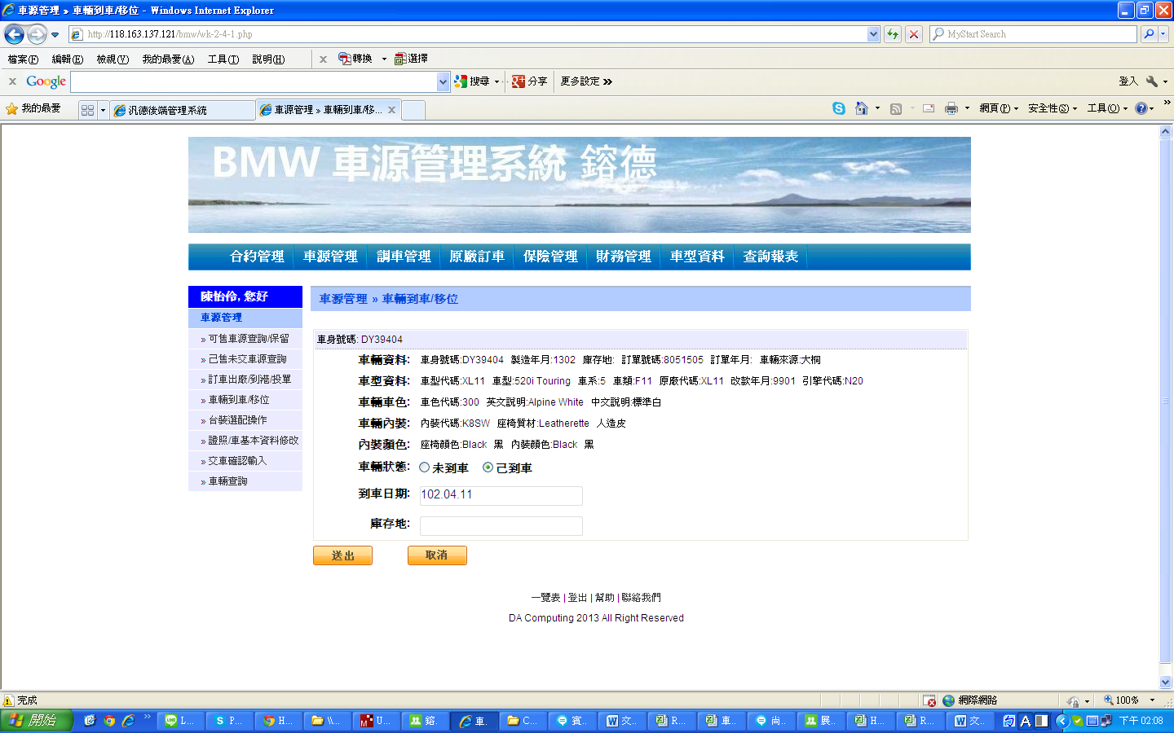

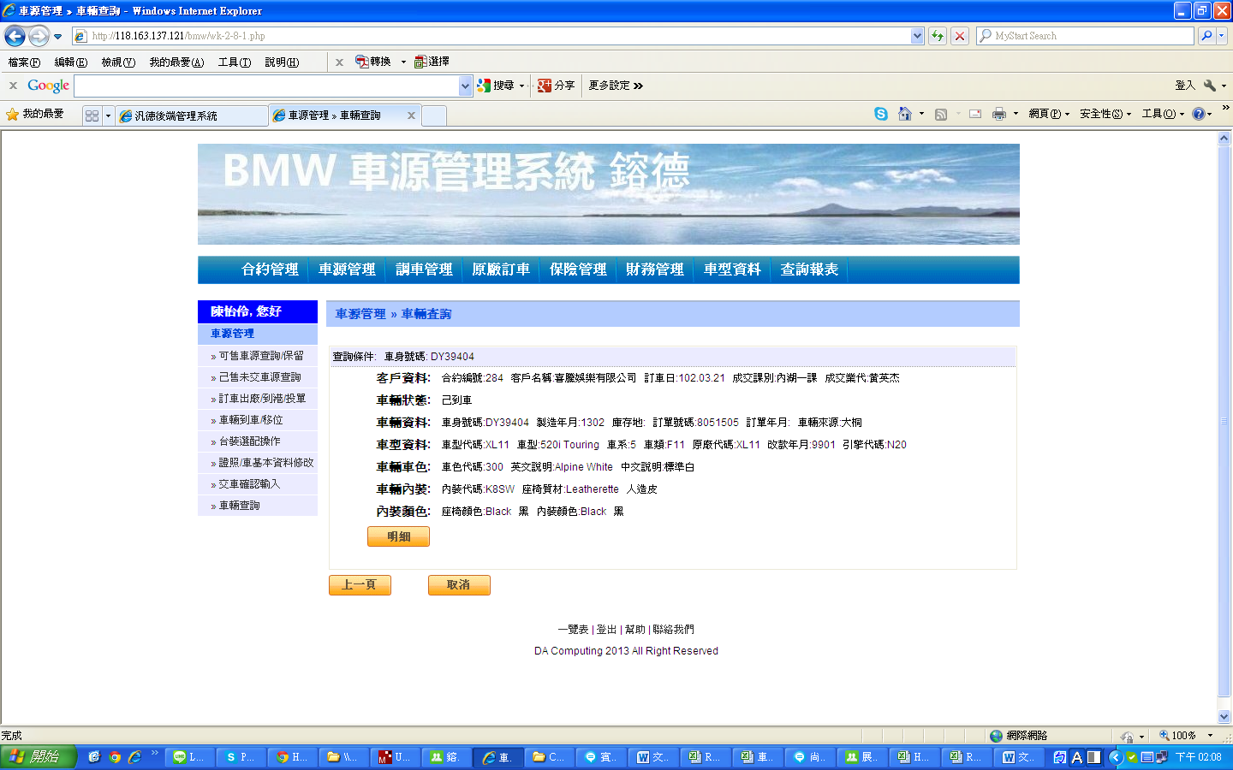

這台車 DY39404是有訂單的，但在輸入到車日期時無法帶出是否有客戶，希望在當下就可知道是否有訂單

Q3：

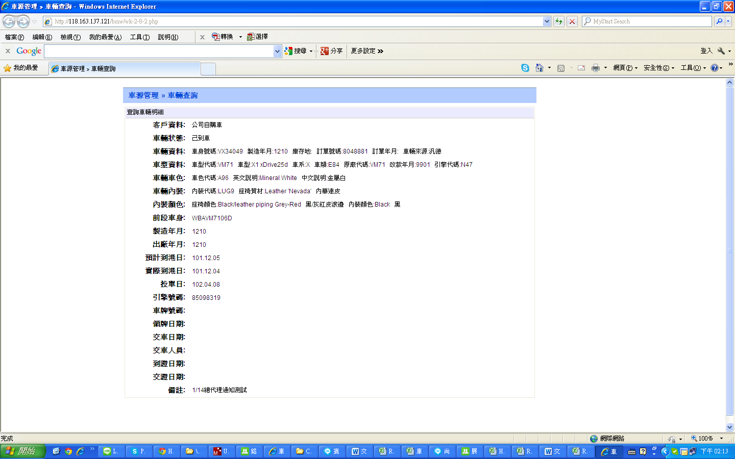

這台車有備註事項，但…到車單卻無帶入

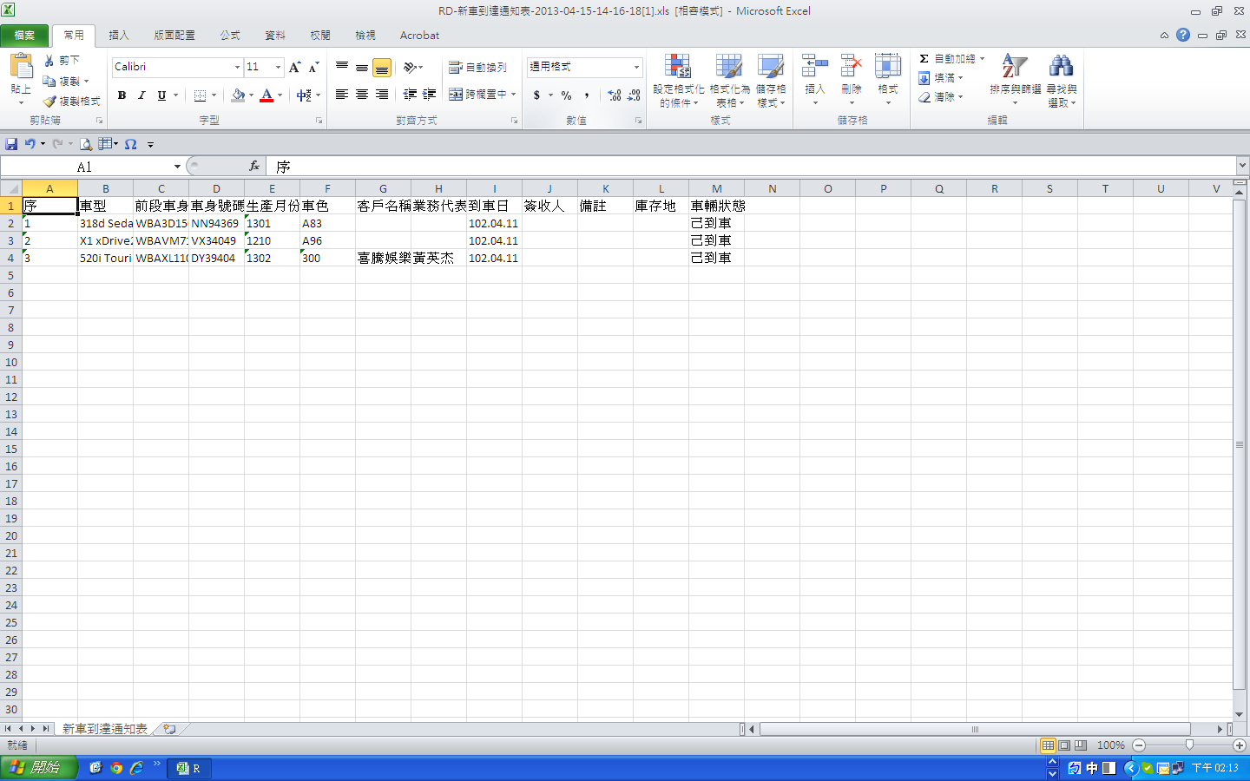

Q4：

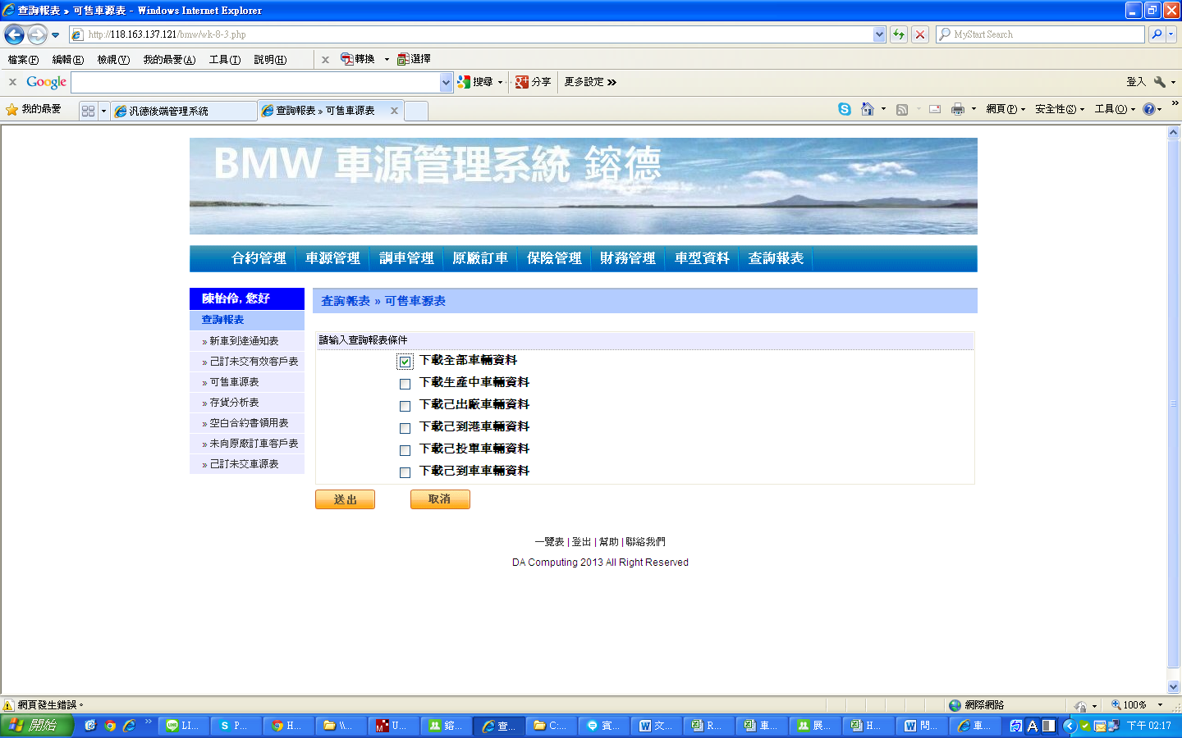

若我要下載1301生產的車源，包含有訂單，要如何下載？

Q5：若….單選擇某到港日期，包含未配車、已配車該如何查詢呢??此為做資料輸入後再次檢查是否無誤使用，我有看系統有己訂未交客戶車源表，但無法同時一併檢查，且無法針對單一日期使  
Peter --> 請直接使用 "查詢報表 » 新車到達通知表" 🡨但這個是查到車的報表，不是查到港的報表

Q6：

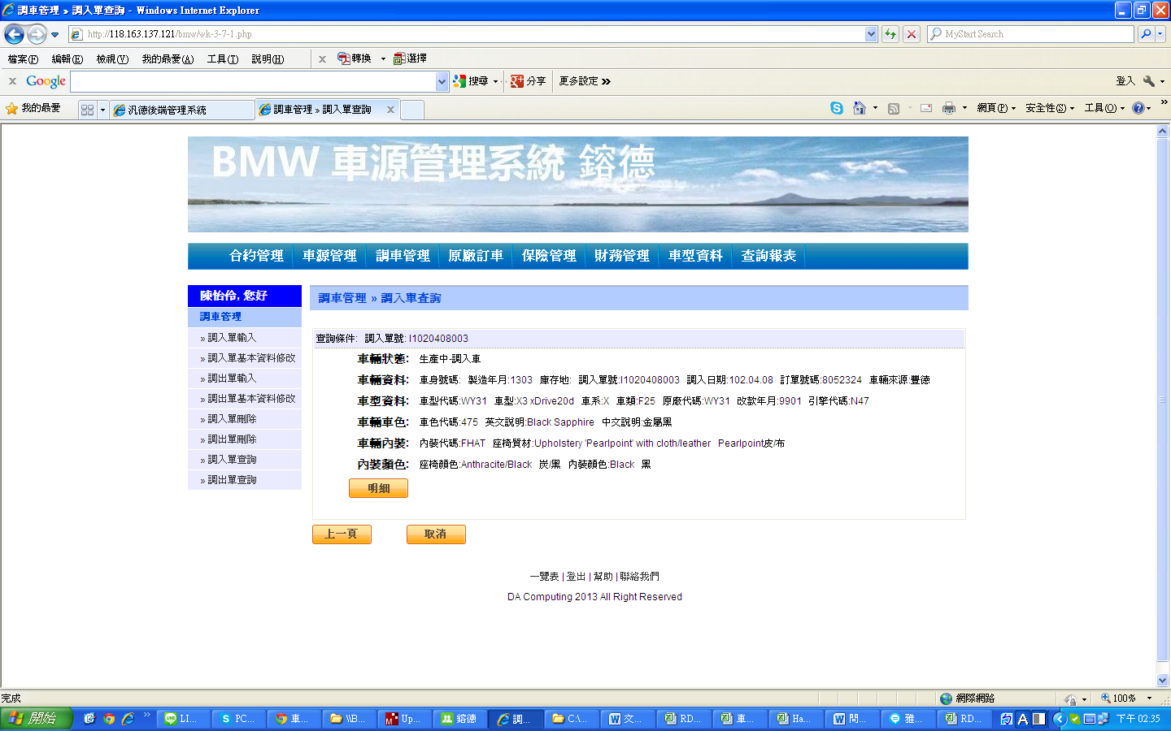

這台車是調入的，但在車源報表無法出現原廠訂單號碼，請修正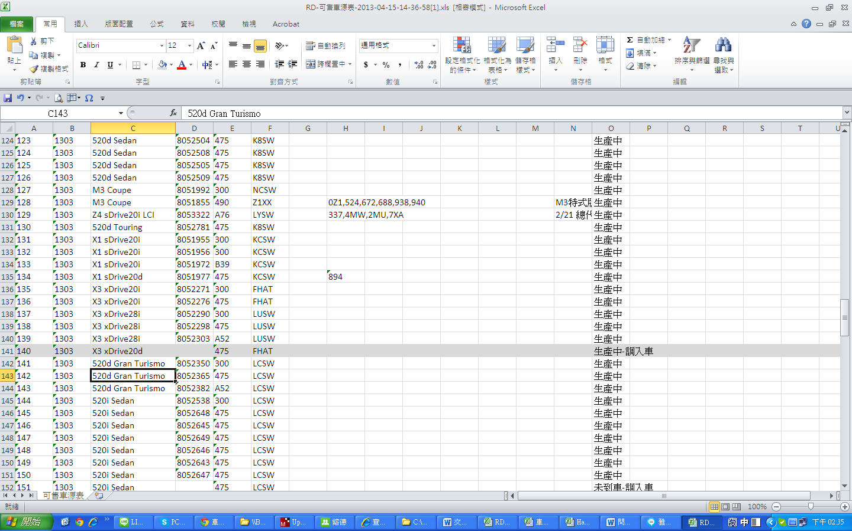

Q7：

請增加原廠訂單號碼，以利配車

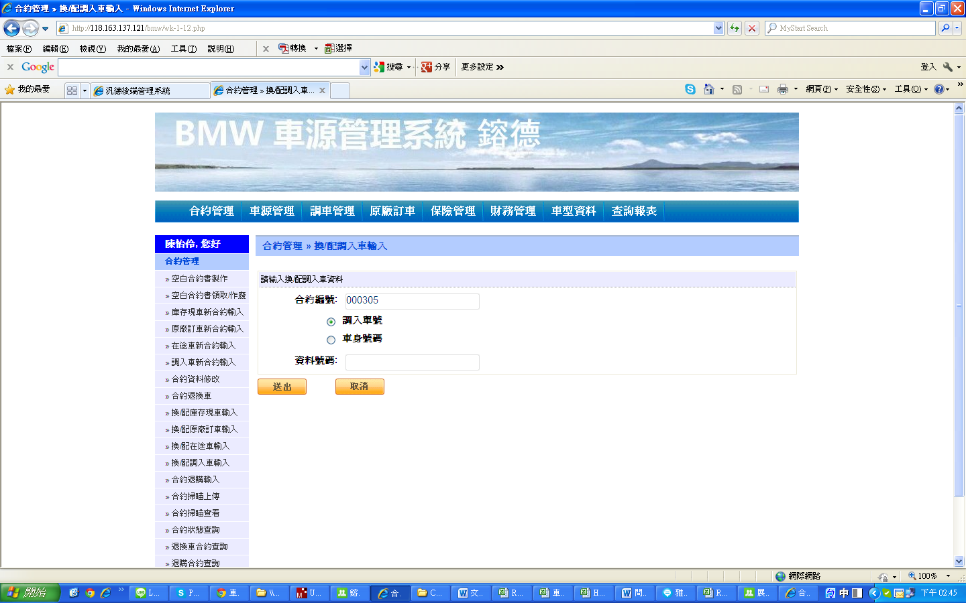

Q8：配車畫面太繁瑣，收到合約書後，要先判定”車的狀態”才知道要在哪個畫面輸入，這樣的配車動作太繁瑣，光配車就有四個頁面處理，對車源來說，都是公司車輛，車的狀態應該是判斷值，如果客戶換車型、換車源，系統更是繁瑣，了解為了安全性及嚴謹，但….配車動作應該只需一個畫面就可處理，這樣造成很多不便，目前由我測試我了解，但…要職務代理人知道之間的差異及關連，實在太麻煩，也煩請將車型代碼對照表先提供，避免造成配錯車型問題。

» 庫存現車新合約輸入

» [原廠訂車新合約輸入](http://118.163.137.121/bmw/wk-1-4.php)

» [在途車新合約輸入](http://118.163.137.121/bmw/wk-1-5.php)

» [調入車新合約輸入](http://118.163.137.121/bmw/wk-1-6.php)

» [合約資料修改](http://118.163.137.121/bmw/wk-1-7.php)

» [合約退換車](http://118.163.137.121/bmw/wk-1-8.php)

» [換/配庫存現車輸入](http://118.163.137.121/bmw/wk-1-9.php)

» [換/配原廠訂車輸入](http://118.163.137.121/bmw/wk-1-10.php)

» [換/配在途車輸入](http://118.163.137.121/bmw/wk-1-11.php)

» [換/配調入車輸入](http://118.163.137.121/bmw/wk-1-12.php)